GUIÓN PARA EL COMENTARIO DE UN GRÁFICO:
1) IDENTIFICAR:: catalogar la fuente o documento. Consiste en dar la información más imprescindible en unas 30 o 40 palabras.
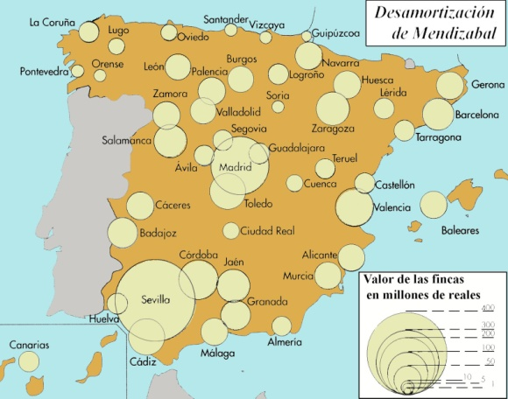
- Tipo de gráfico: barras, circular, curva, tabla estadística, en forma de mapa (en ese caso hay que aclarar el tipo de representación que se utiliza en el mapa como colores, flechas, cantidades proporcionales...).
- Fenómeno que aparece representado, y si es de carácter político, económico, social...
- Fecha o periodo histórico que se representa y el lugar a que hace referencia.
- Autor: generalmente no aparece, pero en ocasiones puede aparecer en una de las esquinas la fuente de la que procede ese documento.
- Origen: en este caso casi siempre encontramos fuentes secundarias

En este documento tenemos una combinación de un mapa de España y un gráfico de círculos proporcionales, que nos informa del valor en millones de reales de las fincas desamortizadas, por provincias, en época de Mendizábal, es decir, en 1836-7, cuando éste fue ministro de Hacienda en el gobierno de Calatrava, durante la Regencia de María Cristina de Borbón. Es una fuente histórica de origen secundario, de contenido político-económico, y de destinatario público.

2) DESCRIBIR: después hay que hacer una sencilla descripción de la forma en que la gráfica representa el fenómeno: describir lo que aparece en la leyenda, ya sean colores, flechas de flujo, símbolos, etc., indicando lo que significan cada uno de estos elementos; también lo que aparece en el eje vertical, en el horizontal y en qué unidades (kilometros, años…), y los intervalos (de 10 en 10, de 1 en 1…), o los porcentajes, si se representan valores relativos.

Sobre el mapa aparecen círculos de distintos tamaños de color amarillo, los de mayor tamaño indican fincas desamortizadas por un valor de 400 millones de reales, y los de menor tamaño representan fincas desamortizadas por valor de un millón de reales. Junto a los círculos vemos los nombres de las provincias.

3) ANALIZAR: el siguiente paso es hacer un análisis de la propia gráfica, explicando todos los fenómenos que aparecen representados, su variación o su importancia, y lo que significan. Es como leerlo despacio, interpretando todos los datos, y aclarándolos por escrito. No es difícil pues tenéis toda la información delante. Puede ocupar de 50 a 100 palabras, según la complejidad del gráfico, pero, en general, es mejor resumir y no perder mucho tiempo.
La provincia con mayor valor de fincas desamortizadas es Sevilla, con 400 millones de reales, seguida de Madrid, con 200, Valencia con 100, y a mucha distancia, el resto de las provincias, siendo las provincias con menor valor las de la cornisa cantábrica o la región de La Mancha.

4) COMENTAR: por último hay que proceder a hacer un comentario, relacionando el fenómeno que representa y la situación histórica, pero de información muy concreta, sin divagar ni decir generalidades, y mucho menos opiniones personales (hay que ser un historiador de mucho prestigio para poder opinar), información que hay que tomar de los apuntes (que habrá que estudiar previamente, claro :)
Copio textualmente lo que tenéis en los apuntes:

La desamortización emprendida por Mendizábal se lleva a cabo entre 1836 y 1837, continuando la llevada a cabo por las cortes de Cádiz y la del trienio liberal. Supone la nacionalización y venta de fincas rústicas y urbanas propiedad del clero. Además se suprimieron instituciones religiosas como la Inquisición, la Compañía de Jesús y algunos conventos, cuyas propiedades también fueron nacionalizadas y vendidas, dando muestras del carácter anticlerical del liberalismo progresista. El objetivo de la desamortización era sanear la hacienda pública, lo que se consiguió, y aumentar el número de pequeños propietarios, en lo que se fracasó porque las tierras fueron adquiridas por la burguesía, al no proporcionar al campesinado créditos baratos.

5) CONCLUSIÓN: El fracaso de la desamortización mantuvo el descontento campesino y su tradicional hambre de tierras.

